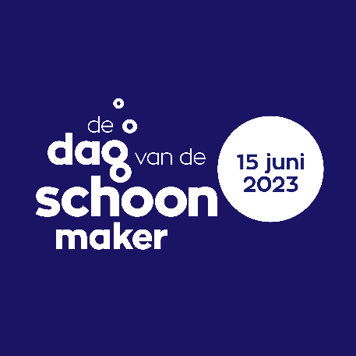
Persbericht
12 juni 2022

Weer een record op de 8e Dag van de Schoonmaker

Bijna 250 bedrijven bedanken zo’n 200.000 (specialistische) schoonmakers op donderdag 15 juni, De Dag van de Schoonmaker. Het vak wordt meer en meer gewaardeerd, dat bewijzen al deze bedrijven. Opnieuw groeit het aantal schoonmaak(gerelateerde) bedrijven, eigen diensten en opdrachtgevers dat zich heeft aangemeld voor De Dag van de Schoonmaker. Daarmee wordt wéér een record verbroken. Ook het aantal schoonmakers groeit dat in het zonnetje wordt gezet. En nog een nieuwtje: op De Dag van de Schoonmaker komt deze bijzondere en feestelijke dag én de verkiezing Schoonmaker van het Jaar op de landelijke televisiezender NPO1, in het verfrissende ochtendprogramma Goedemorgen Nederland van Omroep WNL.

Bedankt, jij maakt het verschil! Deze pluim verdienen álle schoonmakers van Nederland. Dagelijks, maar zeker op donderdag 15 juni in de vorm van aandacht, een compliment of attentie. “De Dag van de Schoonmaker benadrukt trots en respect voor de 200.000 schoonmakers en specialistisch reinigers, zoals glazenwassers, gevelreinigers, vloeronderhoudsmedewerkers, huishoudhulpen, cleanroom en industrieel schoonmakers”, enthousiasmeren Marlies, Petra, Carlijn en Denise, de vier vrijwilligers van De Dag van de Schoonmaker.

Wat moet ik zonder jou?
“Het gaat op deze dag vooral om dat iedereen zich realiseert hoe belangrijk schoonmakers zijn. Zij zetten zich in voor het waardevolle schoonmaakvak. Elke dag. Overal. Zij maken het verschil, want een schone omgeving zorgt voor een schone beleving. Daar worden mensen blij, enthousiast en positief van. Schoonmaak zorgt ook voor welzijn; schoon is zelfs essentieel in omgevingen als ziekenhuizen, verzorgingstehuizen en klinieken.

Bedankt, jij maakt het verschil!
De 8e editie van De Dag van de Schoonmaker staat in het teken van bedanken. Want waar zijn we zonder schoonmaak? Zonder hygiëne? Zonder infectiepreventie? Zonder beleving? Zonder hospitality? Schoonmaak is van alle tijden, maar De Dag van de Schoonmaker niet, die is er sinds 2016. Samen de waardering van schoonmaak nóg meer uitdragen door samen een kopje koffie te drinken, een bloemetje, presentje of compliment te geven. Bedankt, jij maakt het verschil.

Noot voor de redactie, niet voor publicatie
Voor meer informatie kunt u contact opnemen Marlies Beekhuizen (hectas Facility Services) 06 – 12 70 22 58 of Petra de Bruin (Petra de Bruin Communication) 06 – 51 81 46 76.

